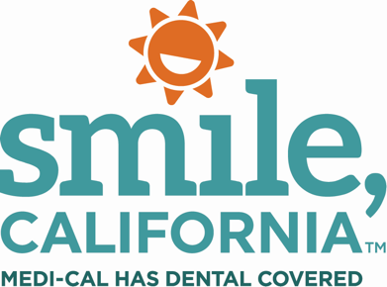

Need a Ride Post Social Media Captions:

In English:
Need a ride to your next dental appointment? Medi-Cal can help. ⁠
Medi-Cal covers two types of rides. One is called non-medical transportation. The other is called non-emergency medical transportation. ⁠
To learn more about transportation services, visit SmileCalifornia.org.⁠
⁠
Use hashtag: #SmileCalifornia

En Español:

¿Necesita transporte a su próxima cita con el dentista? Medi-Cal puede ayudar. ⁠
⁠
Medi-Cal cubre dos tipos de viajes. Uno se llama transporte no médico. El otro se llama transporte médico que no es de emergencia. ⁠
⁠
Para obtener más información sobre los servicios de transporte, visite SonrieCalifornia.org.

Use hashtag: #SonrieCalifornia

